Тема: «Построение графиков квадратичной функции, содержащей модуль»
Вид урока: комбинированный.
Цели урока: продолжить формирование навыка построения графиков функций, содержащих модуль; обратить внимание на геометрический смысл модуля.
Оборудование.
1. Таблица с графиками квадратичной функции.
2. Эпипроектор, экран.
З. Рисунки для эпипроектора.
4. Макет координатной плоскости с кальками графиков.
5. Лист с пропечатанной основой для работы на уроке для каждого ученика.
6. Шаблон параболы для каждого ученика.
7. Магнитная доска и магниты.
ХОД УРОКА
1-й этап (10 мин).Вступительное слово учителя (сообщение темы и цели урока). Проверка домашнего задания с помощью математического диктанта (на дом было задано повторить понятие модуля). Ученики работают на пропечатанных листах, которые перед уроком раздаются каждому из них. Они пригодятся два раза.
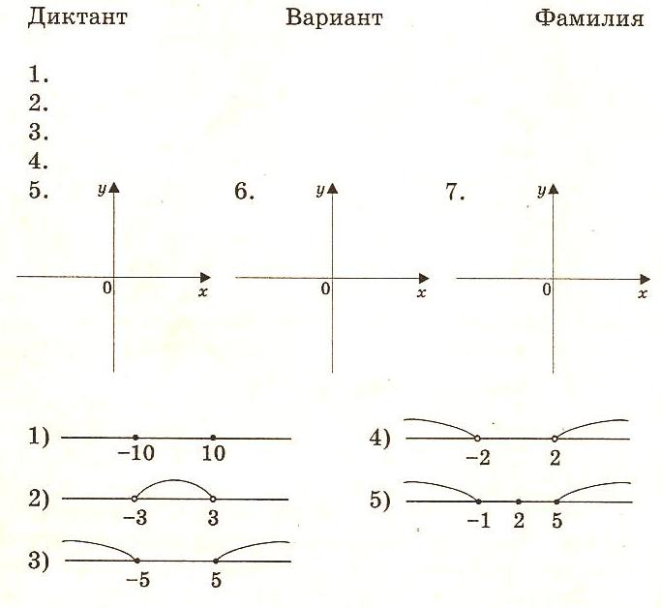

Диктант проходит следующим образом. Учитель диктует задания по вариантам.

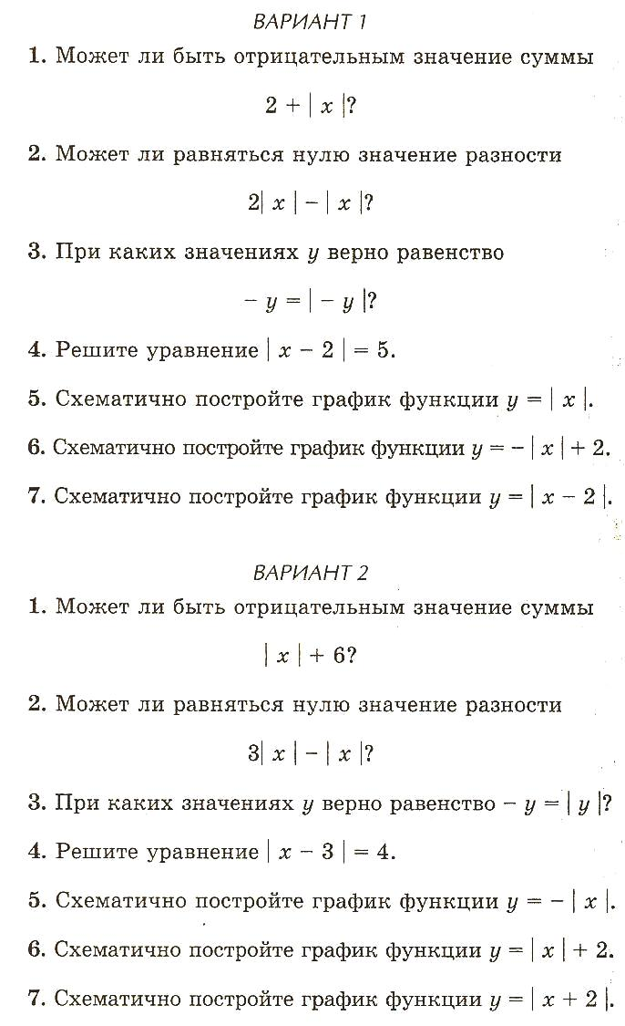

На выполнение каждого задания дается не более 1 мин. Учащиеся сразу же проверяют правильность полученных ответов, самостоятельно сверяя их с ответами на экране. (Учитель включает эпипроектор) Если ответ правильный, ученики ставят знак «+», неправильный, знак «-«. Затем они сами выставляют себе оценки:
все плюсы — 5;
один-два минуса — 4;
три минуса — 3;
более трех минусов — 2.

Ответы на экране
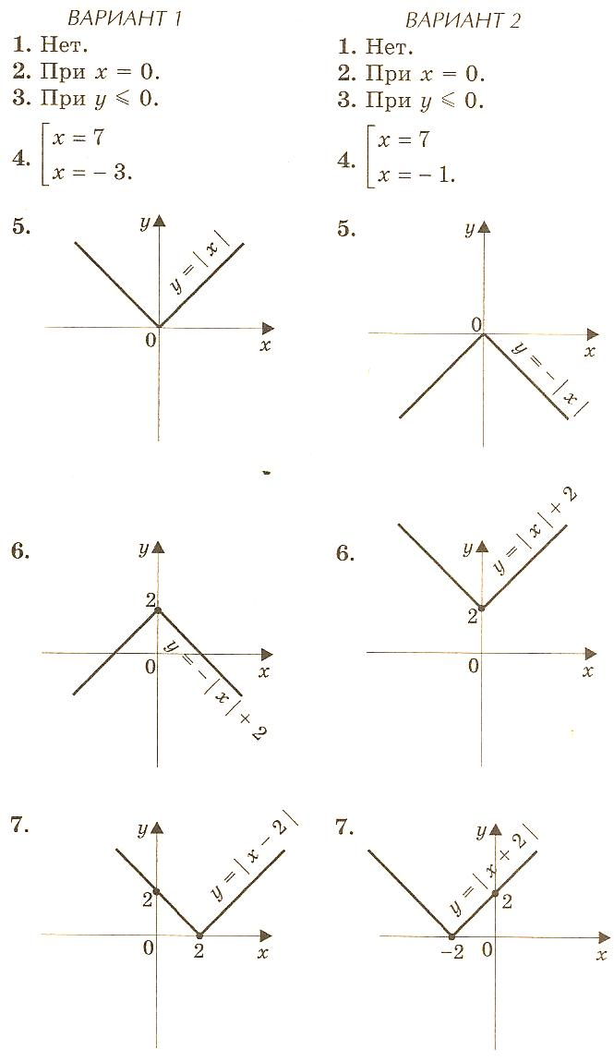

2 -й этап (10 мин). Устная работа с таблицей( 2-3 мин). Учитель предлагает поработать устно с заранее подготовленной таблицей. Она либо написана на выдвижной или переносной доске, либо проецируется на экран через эпипроектор.

Номер задания | 1 | 2 | 3 | 4 | 5 | 6
Ответ

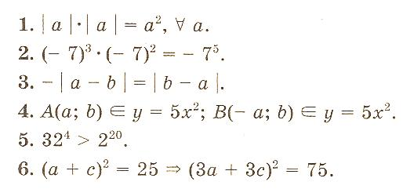

Если подобные диктанты бывают достаточно часто, то учащиеся, как правило, быстро справляются с предложенными заданиями.
На доске записаны шесть математических утверждений. Ученики должны ответить, верны ли они или не верны, т.е. утверждение истинное или ложно, и почему.
Ученики отвечают, и по ходу ответов ( если таблица записана на доске ) учитель вписывает буквы «и» или «л» в соответствующую клетку. В результате получается следующая заполненная таблица:

Номер задания | 1 | 2 | 3 | 4 | 5 | 6
Ответ | и | и | л | и | л | л

3 -й этап. Самостоятельная работа по чертежам на листах с пропечатанной основой и проверка( 3 мин). Для работы еще раз понадобятся листы с пропечатанной основой. Ученикам предлагается внимательно посмотреть на рисунки и ответить, как с помощью модуля можно записать множество изображенных на них точек. Работа происходит самостоятельно, рядом с рисунком делается запись.
Учащиеся работают, а учитель ставит в эпипроектор лист с ответами, пока не включая его.

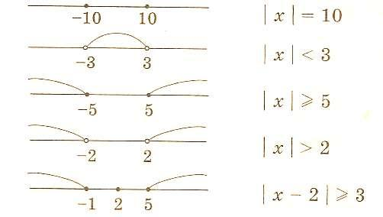

Затем он собирает листы, включает эпипроектор и отвечает на возможные вопросы.
4 -й этап. Прочитайте графики функций, изображенные на таблице, прикрепленной к магнитной доске ( 2-3 мин.)

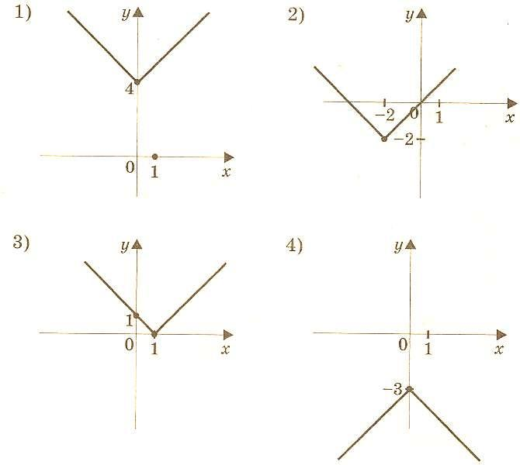

Ответы:
1. y = | x | + 4. 2. y = | x + 2 | - 2. 3. y = | x - 1 |. 4. y = - | x | - 3.

5 -й этап. Объяснение учителем нового материала «Построение графиков путем геометрических преобразований» ( 10 мин). На выдвижной или переносной доске должны быть заготовлены два чертежа ( используется цветной мел).

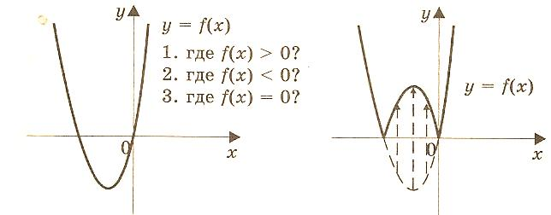
На доске изображена парабола — график квадратичной функции у = f (х). Покажите на графике участки, для которых значения функции:
а) положительны; б) отрицательны; в) равны О.
А теперь, исходя из данного графика, построим график функции у = | f (х) |. Те участки, где функция положительна, нам подходят, так как при у > 0 | у | = у по определению модуля. Как же быть с частью параболы , для которой значения функции отрицательны? Построим точки с противоположной ординатой, так как модуль отрицательного числа есть число ему противоположное. Таким образом, мы зеркально отобразим часть параболы верхнюю полуплоскость.
Алгоритм построения графика вида у = | f (х) |

1. Строим график функции у = f (х).
2. Часть графика, для которой значения функции положительны, оставляем без изменения.
3. Часть графика, для которой значения функции отрицательны, зеркально отображаем в верхнюю полуплоскость.
6 -й этап. Самостоятельное построение графиков и проверка с кальками на макете координатной плоскости ( 10 мин).
Основная доска
Тема: «Построение графиков квадратичной функции, содержащей модуль»
Постройте графики функций:
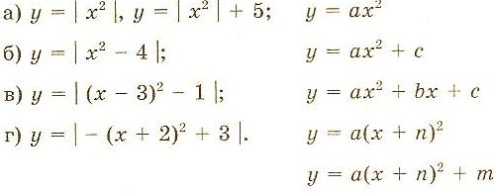
Задание на дом. Алимов: № 133; Макарычев: № 1209 ( а,б );
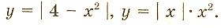
Ученики самостоятельно строят , используя шаблон параболы, графики функций, записанных на доске.
Пока ученики работают самостоятельно, учитель стирает все написанное на выдвижной доске и делает дне заготовки координатной плоскости. Затем он проверяет листы пропечатанной основой и сразу выставляет оценки. Подводит некоторые итоги устной работы и выставляет ( для себя) предварительные оценки.
Макет координатной плоскости с кальками-ответами крепится на доске. Начинается проверка построения графиков.
Ответы:

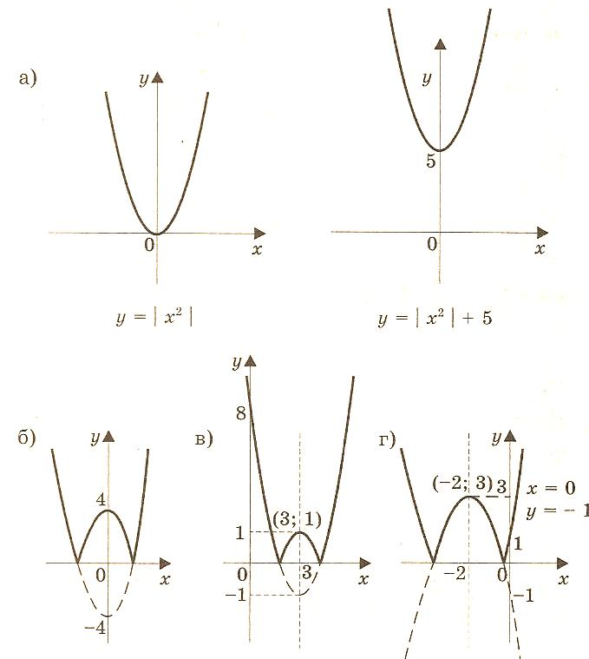

7 -й этап. Аналитическое построение ( 5 мин). Построим график функции, исходя из определения модуля.
1. Постройте график функции y = | x | x.
По определению модуля
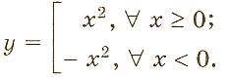

Используя заготовку координатной плоскости, учитель строит график заданной функции, который центрально симметричен относительно начала координат.

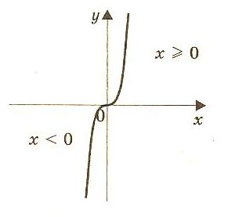
- Постройте график функции
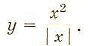
Заменим х на | x | , так как х = | x |. Выполним преобразования:

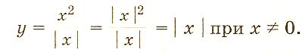

Учитель строит график, используя вторую заготовку, сознательно не «выкалывая» точку х = 0, и просит найти ошибку.

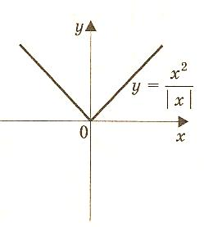

Затем приводит правильный вариант построения графика функции

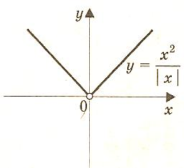

8 -й этап. Подведение итогов урока ( 3 мин). Учитель подводит итог урока, выставляет оценки. Ученики записывают домашнее задание

